Prueba LCFES N. 1 - 2024
franciscobustamante@colegiocampestre.edu.co Cambiar de cuenta

No compartido

* Indica que la pregunta es obligatoria
Ciencias Naturales
Un grupo de deportistas ha decidido crear una línea de ropa que satisfaga las necesidades al momento de desarrollar un deporte específico, ya que las marcas que se encuentran en el mercado utilizan materiales que no se adaptan correctamente a la temperatura, a la humedad y a la economía de los usuarios. Por lo anterior han seleccionado los siguientes materiales a utilizar:
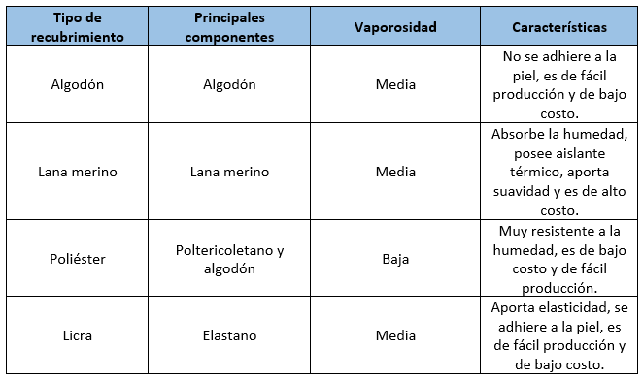
1. Según la tabla, si se quiere diseñar una prenda en la que los deportistas estarán expuestos a muy bajas temperaturas, ¿qué tipo de materiales serían los más indicados?*
A. Licra y poliéster, porque resisten la humedad del frío y aportan comodidad a bajo costo
B. Algodón y lana merito, porque aíslan el frío, aportan suavidad y tienen buena vaporosidad.
C. Poliéster y algodón, porque son materiales de fácil producción a bajo costo.
D. Lana merito y licra, porque aíslan el frio y aportan comodidad a los deportistas.
A partir del siguiente texto, responde las preguntas 2 y 3
Efectos de la ganadería en el medio ambiente
Los efectos de la ganadería en el medio ambiente son cada vez más alarmantes. “La ganadería es uno de los principales responsables de los graves problemas medioambientales de hoy en día. Se requiere una acción urgente para hacer frente a esta situación”, aseguraba Henning Steinfeld, líder de la Iniciativa de Ganadería, Medio Ambiente y Desarrollo (LEAD) y jefe de la subdirección de Información Ganadera de la FAO, en el informe ‘La larga sombra del ganado’ (FAO, 2006).
La cría y comercialización de animales para consumo humano afecta al medio ambiente de forma muy diversa. Veamos cuatro de los aspectos de mayor importancia: los graves efectos de la ganadería en el medio ambiente en cuanto a contaminación del agua, pérdida de biodiversidad, cambio climático y deforestación.
Durante siglos, las fuentes, los pozos y los lagos han facilitado el acceso de los humanos al agua potable. En la actualidad, en muchos países industrializados -incluido el nuestro- beber agua no tratada es un peligro. La causa principal de la contaminación de estas aguas no son las industrias químicas, ni los vertidos de petróleo, sino la ganadería.
En Catalunya, por ejemplo, el 41 % de las masas de agua subterránea están contaminadas por los purines (residuos fecales) procedentes de las granjas de cerdos, según reconoce oficialmente la Agencia Catalana del Agua (dependiente de la Generalitat). En este caso, la contaminación consiste en un aumento de la concentración de nitratos en el agua superficial y subterránea, que puede provocar problemas de salud a las personas.
La ganadería también es la causa de la contaminación del agua con microorganismos, parásitos e incluso restos de medicamentos -como los antibióticos– que se administran de forma masiva en algunos tipos de ganado, según detalla el informe de la FAO.
Texto tomado y adaptado de: https://www.buenoyvegano.com/2017/04/25/efectos-la-ganaderia-medio-ambiente/
2. Cuando en el texto anterior el autor dice que la pérdida de la biodiversidad es uno de los efectos de la ganadería se refiere a:*
A. Que las grandes dimensiones de cría y comercialización de animales generan deforestación masiva.
B. Que los animales y las plantas de las zonas son desplazados o eliminados por la cría y comercialización de animales.
C. Que la cría y comercialización de animales contaminan el agua, afectando significativamente los demás seres vivos.
D. Que los antibióticos utilizados en la cría y comercialización de animales afectan los ecosistemas de los terrenos.
3. La información planteada es de utilidad para:*
A. Las comunidades protectoras de animales.
B. Los veganos.
C. Las comunidades protectoras del medio ambiente.
D. Los vegetarianos.
Un semillero de investigación conformado por estudiantes de último semestre, realizó mediciones en la temperatura de su municipio durante 7 años consecutivos. Según los datos registrados, la temperatura aumentó 2 °C el último año.
4. Si el grupo quiere conocer los fenómenos que tuvieron implicación en este aumento de la temperatura. ¿Cuál de las siguientes preguntas deben resolver los estudiantes del semillero?*
A. ¿Cuál es la principal razón del beneficio del aumento de la temperatura?
B. ¿El aumento de la temperatura ha incentivado que las personas se desplacen a otras regiones?
C. ¿Qué factores actuaron en el aumento de temperatura en el municipio?
D. ¿Cuáles son las técnicas para generar el aumento de la temperatura municipal?
Un grupo de estudiantes de bachillerato observa los desplazamientos de las ardillas en una finca, toman nota por 5 días y concluyen que las ardillas jóvenes se desplazan más que las ardillas adultas por lo que estas son más territoriales. Los estudiantes quieren realizar un estudio sobre el efecto de las semillas de girasol en la actividad física de las ardillas capturando 20 ardillas de las cuales 10 se alimentarán con solo semillas de girasol y las otras 10 con diferentes frutos, donde a cada ardilla le colocarán un rastreador para registrar sus desplazamientos.
5. Basados en la información, ¿Cómo debe modificarse el experimento para determinar adecuadamente el efecto de las semillas de girasol?*
A. Dejando semillas de girasol en los árboles donde habitan las ardillas y midiendo el tiempo que estas demoran en consumirlas.
B. Colocando semillas de girasol en la base de los troncos y midiendo la longitud que recorren las ardillas hasta los troncos.
C. Determinando las edades e incluso el mismo número de ardillas de diferentes edades en el experimento.
D. Capturando ardillas jóvenes y adultas, colocándoles un rastreador y soltándolas en un corral para comparar sus desplazamientos.
Lectura Crítica
Colombia dejará de ser centralista
Adolfo Meisel. Economista. Rector de la Universidad del Norte. Autor del libro “El liderazgo y el futuro del Caribe colombiano”. La pandemia nos recuerda una vez más que Colombia es uno de los países más desiguales del mundo. Entre los factores que acentúan esa desigualdad están la ausencia de políticas claras y coherentes para contrarrestar esa situación, como lo muestra la inequidad que ha habido históricamente en el ingreso per cápita entre departamentos. El Caribe, por ejemplo, tiene la mayor pobreza en Colombia. El ingreso per cápita está 30 por ciento por debajo del promedio nacional, y es todavía más bajo en Sucre o La Guajira. El centralismo del Estado, que ha sido una de las principales causas de esa desigualdad, también lo vuelve lento para responder a las crisis, e incluso desorientado a la hora de entender las problemáticas regionales. Hace dos años, la economista Sandra Rodríguez calculó para el proyecto Casa Grande Caribe, que el costo de llevar en 12 años la infraestructura de salud pública en los siete departamentos de la Costa Caribe a los promedios nacionales es de 1,300 millones de dólares (poco más de 5 billones de pesos, un 3 por ciento del PIB que produjo la región Caribe solo en 2018). Los gobiernos locales y el nacional tienen esos recursos. Otra fuera la situación si se hubiera priorizado ese sector. Esta crisis debemos verla como una oportunidad para construir un país más equilibrado en su desarrollo económico y social, para sus regiones, estratos, grupos étnicos y géneros. Una sociedad donde cada ciudadano tenga garantizado un nivel de vida digno. Lo podemos hacer, pero derrotando el centralismo, el clientelismo y la corrupción. Un país en donde seamos capaces de vencer la injusticia a través de una mayor igualdad de oportunidades en la educación, la palanca mayor de la movilidad social en las sociedades democráticas.
Texto tomado y adaptado de: https://www.lasillavacia.com/historias/historia-academica/22-reflexiones-sobre-los-cambios-que-trae-el-virus/
6. A partir del texto podemos afirmar que la causa de las desigualdades en Colombia se debe en gran medida a:*
A. La ausencia de políticas claras, la inequidad y la falta de oportunidades educativas.
B. La pobreza, el centralismo y la escasa infraestructura de salud pública.
C. La escasa visión económico social del país, la pobreza y el clientelismo.
D. El centralismo, el clientelismo y la corrupción.
Las prácticas éticas de lo público, exige de los líderes mejores formas de comunicar, prevalecer la defensa del bien común y establecer políticas sobre cultura de la legalidad y de oportunidades meritorias. Asimismo, se necesita ejercer autoridad sobre los comportamientos de algunos ciudadanos inadaptados para evitar ejemplos negativos que al multiplicarse sin control debilitan la ética colectiva de la misma ciudadanía. Ojalá el código de policía no sea un canto a la bandera, puesto que se requiere comprender la dimensión nociva de no actuar, decir o pensar en el otro, sin hacer el bien. Hacer mayor pedagogización ciudadana desde programas de sensibilización en responsabilidades y derechos ciudadanos son vitales, porque la verdad sea dicha, ya que la sociedad permanentemente mueve los límites de lo que se acepta como bien hecho o moralmente correcto. El lema es claro, hagamos todas las cosas bien para fortalecer la ética ciudadana y sigamos las reglas de juego limpio en los contextos donde circulamos y habitamos. Para ello, la forma como se planea, diseña y razona en la prospectiva de las ciudades afecta directamente la toma de decisiones éticas de sus ciudadanos y promueve sentidos de pertenencia o vínculos más estrechos o distantes entre sus habitantes. Desde la mirada griega, la ética es el arte político de saber elegir, saber referirse al otro, reconocerlo en su integralidad, y saber coexistir. En este sentido, saber elegir a quienes nos representarán en el congreso 2018 o dirigirá la nación es un acto políticamente ético, más aún ahora que la mayoría de candidatos politiqueros fingen ser buenos ciudadanos e inscribirse por firmas. Para los filósofos Platón y Aristóteles la ética es hacer justicia, decir la verdad y actuar bien, principios olvidados por los líderes políticos y la ciudadanía en general. Transformar este universo de conductas enclavadas en el ser requiere reconocer la crisis ética que hoy se vive. Esto es, repensar la educación ciudadana, apostarle a proyectos sociales más asertivos para la población y reconocer los vínculos culturales, históricos y de referentes morales instalados en la ciudadanía.
Texto tomado de: https://www.elespectador.com/opinion/etica-ciudadana-columna-714326
Ahora, lee los siguientes fragmentos extraídos del texto:
“Desde la mirada griega, la ética es el arte político de saber elegir, saber referirse al otro, reconocerlo en su integralidad, y saber coexistir”.
“Para los filósofos Platón y Aristóteles la ética es hacer justicia, decir la verdad y actuar bien”.
7. A partir de estas dos perspectivas, ¿Cuál es la definición de ética que más se alinea a lo planteado en las mismas?*
A. La ética consiste en hacer la justicia con el entorno y para sí mismo, decir la verdad y hacer las cosas bien.
B. La palabra ética significa el arte político de andar con la justicia y la verdad involucrando a los demás.
C. La ética implica actuar bien con el otro y tomar sabias y justas decisiones con la bandera de la verdad.
D. La ética es el arte político de decir la verdad y elegir de manera democrática a los candidatos justos.
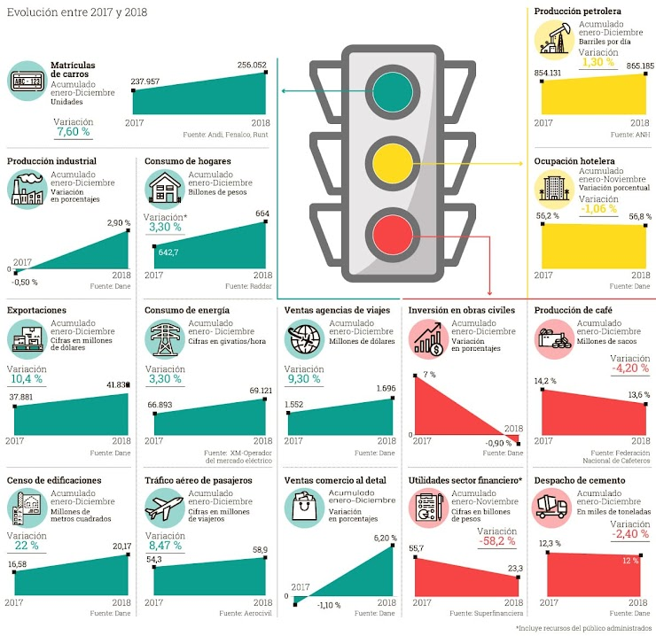
Infografía tomada de: https://www.eltiempo.com/economia/sectores/evolucion-economica-en-colombia-entre-el-2017-y-2018-329730
8. A partir de la infografía, ¿Cuál es la intención del autor al ubicar unas fuentes en cada ítem?*
A. Guiar al lector hacia lugares donde puede obtener información y así ampliar sus conocimiento sobre el tema.
B. Mostrar al lector el lugar o entidad que estudio los avances del país en esos aspectos.
C. Convencer al lector que estas son las fuentes más confiables para expresar los datos de la infografía.
D. Orientar al lector sobre estas entidades y sus fuertes relaciones con la economía del país.
Para ser felices tres componentes parecen esenciales
En primer lugar, tener bien activos los motores de felicidad: tus metas y anhelos, hacia donde encaminas tu vida y existencia. Los proyectos son la gasolina que te mueve en ciertas apasionantes direcciones. Con la actual psicología clínica positiva, el mirar hacia adelante con entusiasmo, no hacia atrás.
En segundo lugar, están las relaciones. “La condición que supera a todas las otras en importancia es el número de relaciones que tiene una persona y la calidad de las mismas. Las buenas relaciones hacen a las personas felices, y las personas felices tienen más y mejores relaciones que las que tienen las personas infelices”.
En tercer lugar, “tus cualidades”. Pues armar y mantener vínculos de calidad requiere dominar muchas cualidades humanas; aprehenderlas, que los tutores las enseñen a los niños. Cualidades como ser amable, generoso, extrovertido, simpático y muchas otras, herramientas creadoras de vínculos, por tanto, herramientas de felicidad.
Al faltar así sea una cualidad, o sufrir una incompetencia, el buen funcionamiento psicológico general se afecta por completo, causa déficits y trastornos psicológicos. Un dato muy diciente: “del 50 % al 70 % de las personas acuden a consulta por problemas psicológicos, se dicen tímidas”. Ser tímidas una de las cincuenta incompetencias posibles. …La felicidad estructural, pues las cualidades arman la estructura de tu ser, quien eres.
Texto tomado de: De Zubiria Samper, Miguel. ¿Eres Feliz? Fundación Internacional de pedagogía Conceptual. 2018. Pág. 64.
9. “Las buenas relaciones hacen a las personas felices, y las personas felices tienen más y mejores relaciones que las que tienen las personas infelices”. Teniendo en cuenta esta idea, ¿Cuál sería otra manera de escribirla manteniendo su mismo sentido?*
A. Las buenas relaciones hacen a las personas felices. Sin embargo, las personas felices tienen más y mejores relaciones que las personas infelices.
B. Las buenas relaciones hacen a las personas felices, en consecuencia, las personas felices tienen más y mejores relaciones que las personas infelices.
C. Las buenas relaciones incrementan la cantidad de personas felices, en resumen, las personas felices tienen más y mejores relaciones que las personas infelices.
D. Las buenas relaciones de las personas felices, garantizan la consecución de otras amistades que mejoren la felicidad.
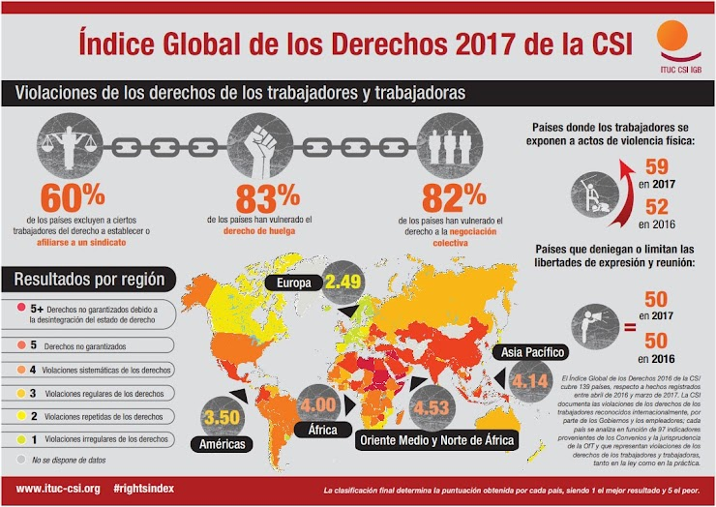
Infografía tomada de: http://pruebas.ccoo.es/pazysolidaridad/Informacion:Noticias:1022274--Indice_Global_de_los_Derechos_2017_de_la_CSI
10. Según la infografía y el mapa que se presenta en esta, una posible conclusión a la que se puede llegar es:*
A. Las violaciones de derechos de los trabajadores y trabajadoras de tipo medio alto están asociadas con el antiguo continente dado que las Américas tienen muy baja incidencia del tema en mención.
B. La violación de derechos a los trabajadores y trabajadoras tienen una baja relación con los países que son potencias mundiales, por eso Estados Unidos presenta una valoración de violaciones repetidas de derechos.
C. La violación de derechos a los trabajadores y trabajadoras tienen una fuerte relación con la ubicación geográfica de los países por eso África y América del sur presentan una valoración de países que no garantizan los derechos.
D. Las violaciones de derechos a los trabajadores y trabajadoras tienen una fuerte relación con el desarrollo económico de los continentes, por eso, la mayoría de países europeos no presentan porcentajes altos de este flagelo.
Matemáticas
La familia Cifuentes quiere viajar a Europa de vacaciones y sabe que la tasa de cambio del euro, respecto al peso colombiano será la misma durante un largo tiempo. Siendo un euro 4.000 pesos colombianos, calculan un monto de dinero para gastar en alimentación durante el viaje. Ellos deciden comprar previamente las comidas, ya que de esta manera se ahorrarán un 10 % del presupuesto para alimentación. El hijo mayor de los Cifuentes indica a su papá que el ahorro en pesos también será de un 10 %.
11. La afirmación del hijo mayor de los Cifuentes es:*
A. Correcta, puesto que independientemente de la tasa de cambio el ahorro se dará en un 10 %.
B. Incorrecta, pues debería conocerse el monto destinado para alimentación, para establecer el ahorro.
C. Correcta, ya que el 10 % representa una porción fija en cualquier moneda a una tasa de cambio estable.
D. Incorrecta, pues el 10 % de ganancias representa más dinero en euros que en pesos colombianos.
Para el estreno de una película, una sala de cine registra la cantidad de asistentes en diferentes semanas.
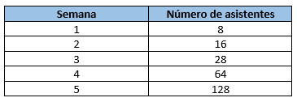
12. La información consolidada en la tabla es de interés prioritario para:*
A. Los asistentes a los cinemas.
B. Los distribuidores de películas.
C. Los cinemas.
D. Los vendedores de comida de los cinemas.
La Fiscalía General de la Nación realizó un estudio para determinar el tipo de negocios que se ven mayormente afectados por los asaltos. Del estudio se concluyó que los negocios menos asaltados son las papelerías, pues por cada 10 papelerías 1 fue asaltada. Asimismo, se obtuvo la gráfica sobre el porcentaje de asaltos según el tipo de negocio.
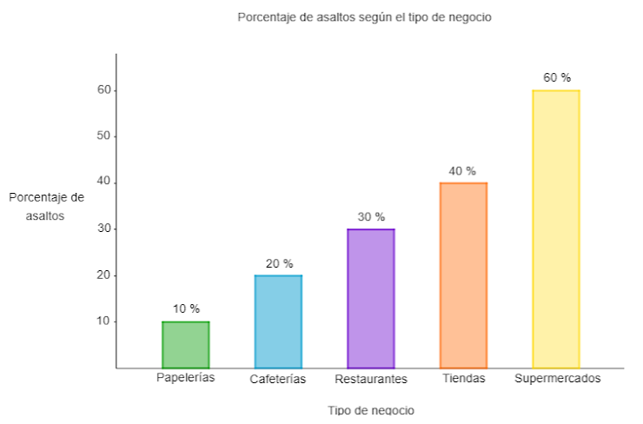
Asimismo, la empresa de seguros publicó la información con el porcentaje de los nuevos negocios puestos en la ciudad, como se muestra en la siguiente tabla.
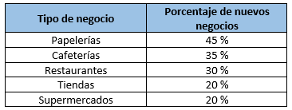
La superintendencia de Industria y Comercio, con el fin de disminuir el impacto económico de los asaltos a los propietarios de los diferentes negocios, ha decidido exigir un seguro de negocios, cuyo valor a pagar debe ser proporcional al porcentaje de asaltos de cada tipo de negocios.
13. Teniendo en cuenta la información de la gráfica y la tabla, es correcto afirmar que:*
A. El valor a pagar del seguro de los supermercados será el valor más alto.
B. El valor a pagar del seguro de las tiendas será el segundo más bajo.
C. El valor a pagar del seguro de todos los negocios es el mismo.
D. El valor a pagar del seguro de las papelerías será el valor más alto.
La tabla 1 muestra la distribución por peso de 40 estudiantes de primaria y la tabla 2 muestra la clasificación según el peso de los estudiantes.
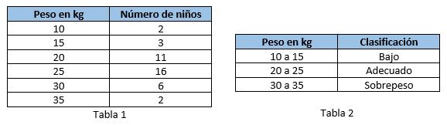
14. El coordinador del colegio manifiesta su preocupación por los estudiantes, afirmando que la mayoría de ellos tienen sobrepeso. La afirmación del coordinador es:*
A. Incorrecta, ya que la mayor cantidad de estudiantes se encuentran en bajo peso.
B. Incorrecta, ya que la mayor cantidad de estudiantes están en el peso adecuado.
C. Correcta, ya que la mayor cantidad de estudiantes se encuentra con sobrepeso.
D. Correcta, ya que los estudiantes con sobrepeso corren mayor riesgo de enfermedades cardiovasculares.
Isabella camina normalmente de la casa al trabajo y tarda 45 minutos en hacer el recorrido (línea punteada), pero un día decide tomar otro camino, pasando por la farmacia (línea continua), sin saber cuánto tiempo va a tardar.
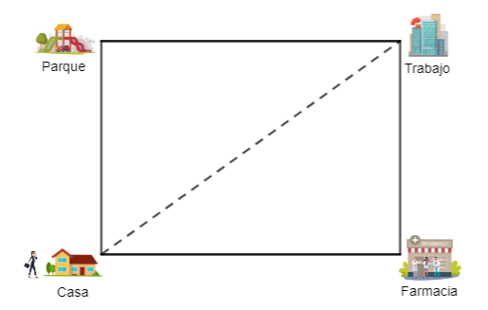
15. Al hablar con un compañero de trabajo sobre el último recorrido que realizó, él le sugiere recorrer la mitad del camino hacia el parque y después dirigirse al trabajo y hacer los dos recorridos en línea recta, esto con la intención de ahorrar algo de tiempo camino al trabajo. La sugerencia del compañero es incorrecta porque:*
A. La distancia es la misma sin importar el camino.
B. La distancia es más larga entre dos puntos es una linea recta.
C. La distancia es más corta si avanza en zigzag.
D. La distancia más corta entre dos puntos siempre va a ser una línea recta.
Ciencias Sociales
"El Centro por la Justicia y el Derecho Internacional (CEJIL), en conjunto con organizaciones aliadas de derechos humanos, participará en una audiencia temática ante la Comisión Interamericana de Derechos Humanos (CIDH) en la que denunciará los actos de violencia de los que son víctimas los defensores de derechos humanos (DDHH) y líderes sociales en Colombia.
Las organizaciones participantes de esta audiencia, que se realizará en Washington, Estados Unidos, expondrán ante la CIDH el impacto y los efectos de las amenazas y las agresiones contra estas personas, la necesidad de desarrollar políticas públicas para frenar dichos ataques y la urgencia de investigar a fondo este fenómeno.
En ese sentido, la abogada defensora de derechos humanos y vicepresidenta del colectivo de abogados José Alvear Restrepo, Jomary Ortegón Osorio, le manifestó a la Agencia Anadolu que “las organizaciones de derechos humanos mantenemos la preocupación por la impunidad en que se encuentra la mayoría de las agresiones contra defensores y defensoras de DDHH”.
Si bien en agosto de 2016 la Fiscalía trazó una estrategia específica de investigación para los casos de agresiones contra defensores, Ortegón ve con preocupación que dichas medidas no sean suficientes.
Según la abogada, existe una discusión sobre la manera en la que se presentan los resultados por parte de la Fiscalía en relación con las agresiones.
“En esta estrategia investigativa vemos varias falencias -dice Ortegón-: la primera es que se han priorizado los homicidios, y por supuesto que las violaciones al derecho a la vida son las más graves, pero esto ha generado que otros hechos igualmente delicados como amenaza, atentados y ataques producto de la violencia de género no sean adecuadamente indagados”.
Por otra parte, añade Ortegón, “sobre la base de derechos de petición la Fiscalía nos ha contestado que actualmente conoce 6.709 casos de amenazas contra defensores de DDHH que se representan en 8.114 víctimas. Desconocemos el estado en el que están esas investigaciones. De allí que sería importante insistir en que exista un sistema público de registro que permita hacer un seguimiento juicioso a los casos citados”.
Texto tomado de : https://www.aa.com.tr/es/mundo/denuncian-ante-la-cidh-que-impunidad-en-asesinatos-a-l%C3%ADderes-sociales-en-colombia-es-del-98-/1595175
16. Según el texto, la verdadera problemática de la impunidad en los casos de violencia contra los defensores de lo derechos humanos, está relacionada con:*
A. Pretender que se ha dado respuesta efectiva a los casos de homicidio.
B. No tener otras medidas diferentes a las ya propuestas en el 2016.
C. No contar con un ente que valide los proceso de la fiscalía.
D. Priorizar los casos de homicidios, sin esclarecer los casos que representan amenazas también.
Eastpak, la marca que recupera bolsas inservibles para confeccionar nuevas mochilas con diseño
Ni una, ni dos, ya son un buen puñado las grandes marcas que se han puesto a revolver en el almacén. Si, Nike confecciona sus Space Hippie con material sobrante de la fabricación de otras zapatillas, también Eastpak lanza una línea de su mochila más icónica a partir de retales.
En la firma se precian de la durabilidad de sus accesorios desde que iniciara su andadura en 1952 fabricando mochilas y petates para el ejército de Estados Unidos. Convertida en una marca de streetwear puro y duro, se precian de no sacrificar ese espíritu de resistencia por lo que ofrecen una garantía de hasta 30 años de sus bolsas y maletas, animando así a comprar menos y mejor.
Esa filosofía evoluciona con la línea Re-Built to Resist con la que dan salida creativa a los residuos que genera el negocio. En concreto, reutilizan modelos que hasta ahora quedaban aparcados en el centro de garantía de Eastpak porque no tenían arreglo.
Todas las piezas nuevas hacen un juego 50/50 de dos gamas de colores o tejidos, con un resultado en ocasiones bastante osado: como mezclar lunares con verde kaki, o estampados florales y de camuflaje.
Texto tomado de: https://www.larepublica.co/consumo/eastpak-recupera-bolsas-inservibles-para-confeccionar-nuevas-mochilas-3051369
17. En tiempos de pandemia, la decisión de la empresa por crear nuevos productos con material sobrante, favorece principalmente a:*
A. El área de contratación, pues se requieren nuevos empleados para la confección del nuevo producto.
B. El área de inversiones, gracias al incremento en las utilidades por las ventas del nuevo producto.
C. El área de ventas, pues las ventas del nuevo producto aumentarán.
D. El área de contabilidad, pues tendrán mejor capacidad de pago de impuestos.
El Senado de la República, órgano legislativo en Colombia, cumple con funciones que van desde la tramitación de proyectos de ley y actos legislativos, debates de control político y público hasta la elección de altos dignatarios del Estado y la función judicial de estos.
Por su naturaleza cambiante y al no ofrecer servicios, el Senado de la República no cuenta con un apartado de preguntas frecuentes, no por ello deja de ser importante presentar a la ciudadanía las preguntas más frecuentes con relación a su misionalidad, ayudando a comprender y entender cómo está conformado y las funciones del Congreso de la República.
El Congreso de la República es un órgano, que ejerce las funciones establecidas constitucional y legalmente gracias a el voto de confianza dado por los ciudadanos. La Cámara de Representantes es una corporación de circunscripción territorial, donde sus miembros son elegidos por cada departamento y por el Distrito Capital de Bogotá. Está compuesto por 171 representantes, quedando pendiente la reglamentación de la curul para la comunidad raizal y así completar 172 miembros establecidos en la norma: -161 representantes a la Cámara por circunscripción territorial, así 2 representantes a la Cámara más 1 por cada 250.000 habitantes, por cada circunscripción territorial.
La Contraloría General de la República (CGR) es el máximo órgano de control fiscal del Estado. Como tal, tiene la misión de procurar el buen uso de los recursos y bienes públicos, y contribuir a la modernización del Estado, mediante acciones de mejoramiento continuo en las distintas entidades públicas.
Texto tomado y adaptado de: http://www.senado.gov.co/index.php/component/content/article/2-uncategorised/110-preguntas-frecuentes?Itemid=101
18. Según el texto, ¿a cuál de las entidades, el pueblo le otorga su confianza para que los represente legalmente?*
A. A la Contraloría General de la República.
B. A el Congreso de la República
C. A el Senado de la República.
D. A la Cámara de Representantes.
Según relatan Pim van Vliet y Guido Baltussen, responsables de activos conservadores e inversión cuantitativa de Robeco, puesto que la gripe española coincidió parcialmente con la Primera Guerra Mundial, en los mercados de valores existía una importante preocupación por este conflicto bélico. “El mercado de valores alcanzó su pico máximo en noviembre de 1916, pero seguidamente sufrió una venta masiva que lo hizo tocar fondo un año después. Ante el alivio generado por el final de la guerra, se inició una recuperación, y fue entonces cuando se produjo la gripe española”, apuntan.
A lo largo de este periodo, el mercado cayó alrededor del 20 %, desde su máximo hasta su mínimo, debido a los acontecimientos negativos relacionados con la Primera Guerra Mundial. “Las acciones de alto dividendo y baja volatilidad ofrecieron protección, aunque no tanto como en otras correcciones del mercado. Todas las acciones se desplazaron en paralelo, y las correlaciones aumentaron. No había sitio donde esconderse. Un poco como el reciente sell-off de marzo 2020. Posteriormente, los mercados se recuperaron, aunque con un bache en torno al primer brote de gripe española”, explican.
Texto tomado de: https://www.futuroafondo.com/es/noticia/efectos-economicos-de-pandemia-de-1918
19. El impacto del texto, para la toma de decisiones en la pospandemia en los países latinoamericanos, radica en:*
A. Los cambios que requiere la división social, respecto a pobres, ricos o de clase media, dado que tienen dificultades para elegir a gobiernos idóneos.
B. Los ajustes políticos y económicos que requieren los países para poder darle mejores espacios a las federaciones industriales.
C. Los cambios al interior de las federaciones industriales y agrícolas de los países para gestionar mejor la economía, ya que ella es su responsabilidad.
D. Los cambios que requiere la preparación de los países para una eventualidad como la que atraviesa el mundo, esto para evitar problemas económicos y políticos.
Los intereses especiales, así como los votantes en diferentes lados de cada cuestión libran sus batallas en la arena política., pero las reglas de la política varían mucho de un país a otro. La forma en cómo esté organizada una economía política incide en quién gana la batalla sobre la política económica.
Un punto de partida lógico son las elecciones, al menos en las democracias. Los gobiernos que no satisfacen a su electorado no permanecen mucho tiempo en el poder. Podríamos esperar entonces que las democracias eligiesen políticas que beneficien a la economía en su conjunto, pero la economía en su conjunto no vota.
Los políticos necesitan votos de las personas que deciden las elecciones. Los votantes decisivos o cruciales varían según las instituciones electorales y divisiones sociales de cada país. En la mayoría de los sistemas políticos, los mejores objetivos son los votantes indecisos o independientes, que podrían cambiar su voto en respuesta a las políticas del gobernante de turno o a las promesas de un oponente. Si los pobres votan por la izquierda y los ricos votan por la derecha, por ejemplo, la clase media podría ser definitoria. En las recientes elecciones presidenciales de Estados Unidos, los votantes indecisos más importantes han sido los de regiones industriales del medio oeste que atravesaban dificultades. Muchos votantes de esas regiones creen que la competencia extranjera contribuyó al declive de la industria manufacturera. Esto ayuda a explicar por qué los candidatos presidenciales se han vuelto cada vez más proteccionistas, aun cuando la mayoría de los estadounidenses respaldan la apertura del comercio.
Además, los gobernantes de las sociedades democráticas siempre deben estar atentos a la siguiente elección; si no, es probable que dejen de serlo. Esto contribuye a explicar por qué para los gobiernos puede ser difícil usar dinero ahora para financiar políticas cuyos beneficios se materializarán solo en el largo plazo, tales como la prevención de pandemias y la preparación correspondiente.
Texto tomado de: La economía política de la política económica. Revista Finanzas y desarrollo del Fondo Monetario Internacional. Economía política y pandemia. En: https://www.imf.org/external/pubs/ft/fandd/spa/2020/06/pdf/fd0620s.pdf
20. El contexto del texto corresponde a la relación entre:*
A. El papel que juegan los votantes de distintas clases sociales en el impacto de las políticas económicas de los gobiernos elegidos.
B. Los políticos de turno y la necesidad de llegar al poder para lograr cambios políticos significativos.
C. Las federaciones sindicales centralizadas y la búsqueda de mejores beneficios para sus integrantes.
D. La industria manufacturera y la gestión que hacen las sociedades democráticas para apoyar la industria.


